业务系统与流程整合

费用申请实例
WebService 方法调用详情参考 BPMX3 WebService客户端调用说明.docx

整合步骤
- 对业务系统所调用的流程设置为 调用外部表单，操作如下：
流程定义管理-->设置-->其他参数 选择流程调用外部表单：
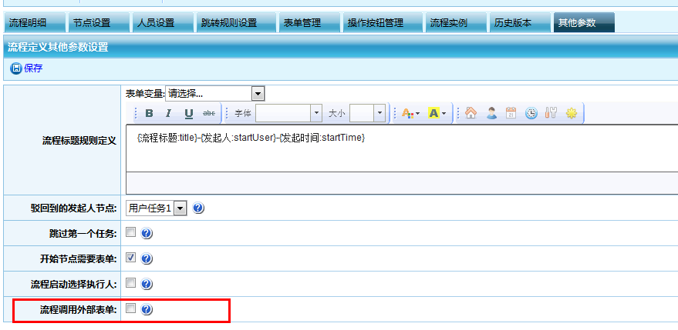

- 将流程绑定相应表单页面
流程定义管理-->设置-->表单管理
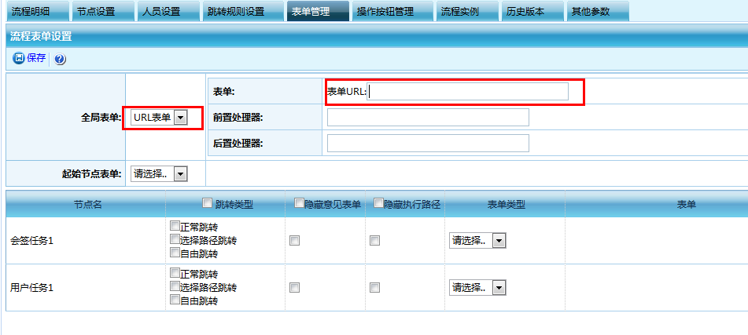
填写表单页面url地址，无需设置前置处理器和后置处理器。

url写法：1.如果需要使用的表单不在同一应用下，则需要写以http开头的全路径如。2. 如果表单页面和平台在同一个应用下,路径从根开始写，不需要上下文路径，
注意:两种url写法都需要传入两个参数，一表单主键，二taskId。形式如：
http://localhost:8089/bpm/platform/demo/apply/edit.ht?id={pk}&taskId={taskId}
在这里我们设置全局表单url为：platform/demo/apply/edit.ht?id={pk}&taskId={taskId};

调用说明
具体代码参考：bpmx3_dev\src\com\hotent\platform\controller\demo\ApplyController.java
表单启动流程页面：
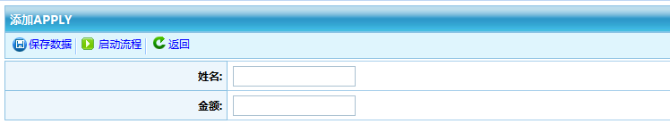
启动流程调用：

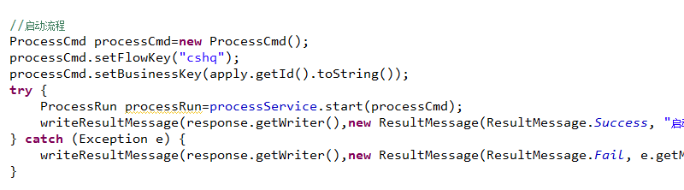
详情参考:ApplyController.java : run() 方法

执行任务表单页面：

执行任务调用方法：

详情参考：ApplyController.java doNext()方法，
其中完成任务，反对，驳回都调用此方法，只是传入的status值不同(即设置processCmd 的voteAgree属性值不同) 0=弃权，1=同意，2=反对，3=驳回，4=追回，5=会签通过，6=会签不通过

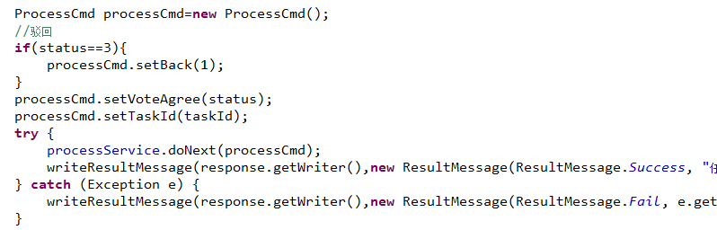
流程示意图：
具体代码参考：bpmx3_dev\web\WEB-INF\view\platform\demo\applyEdit.jsp
引入
Js调用传入taskId
